个人外汇业务系统（银行联调环境）
访问设置手册

各银行应根据下述配置说明，结合本行实际情况制定本行的配置方案并下发各网点。

一、网络设置
网络设置工作应在下面各配置工作之前首先完成，以确保银行能访问本系统。
应用服务平台访问地址为http://100.11.5.6:8080/asone。
个人系统使用域名pmistest-bnk.safe（映射100.11.3.16:80）对外提供服务。
以下是总局提供访问服务的地址和端口，各银行根据本行的实际情况进行网络开通。
服务名称 | IP地址 | 服务端口
应用服务平台服务器 | 100.11.5.6 | 8080
个人系统web服务器 | 100.11.3.16 | 80
总局域DNS服务器 | 100.1.95.254 | 默认

二、域名配置
各银行网点通过应用服务平台访问个人外汇业务系统（银行版），为此需根据本行的实际情况进行域名设置。具体如下：

（一）银行网点通过代理服务器的方式访问应用服务平台
此种访问方式的银行，由总行信息科技部门负责设置代理服务器，将外汇局域（.safe）的DNS请求转发至外汇局的DNS服务器100.1.95.254，使各银行网点能够通过域名正确的访问应用服务平台。

（二）银行网点不通过代理服务器的方式访问应用服务平台
1、打开电脑控制面板的网络连接，可以看到本地连接的电脑图形，如图2-1所示：
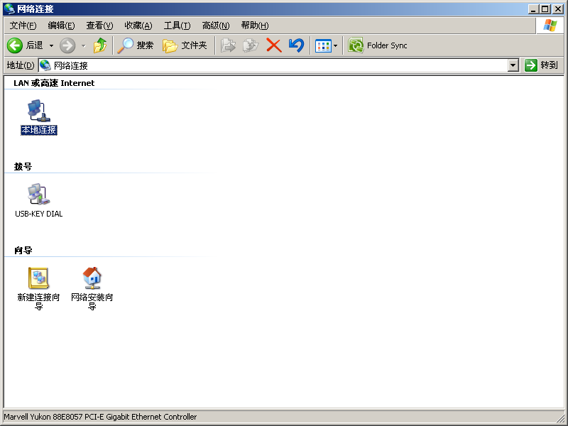
图2-1
2、右键属性，双击Internet协议(TCP/IP)，在DNS服务器输入框中添加：100.1.95.254
添加完成后，如图2-2所示：
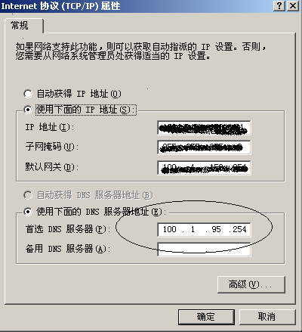
图2-2
3、点确定后，重新打开IE浏览器，在浏览器的地址栏中输入http://100.11.5.6:8080/asone，回车后点击个人外汇业务系统，即可正常通过应用服务平台访问系统。

三、浏览器设置
通过应用服务平台登录和使用个人外汇业务系统（银行联调环境），首先需要对用户客户端的浏览器进行必要的设置。浏览器版本要求为IE6.0及以上，以下操作均以WINDOWS XP操作系统，浏览器IE8.0为例。

（一）受信站点设置
1、打开IE浏览器，选择菜单“工具”，点击“Internet 选项”，如图3-1所示：
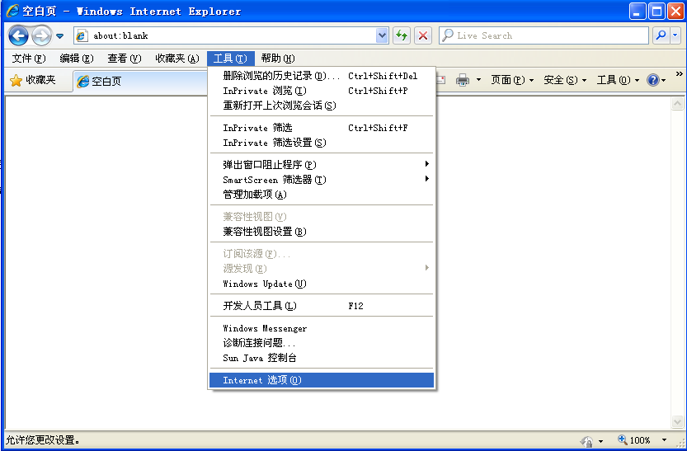
图3-1
2、在“Internet 选项”弹出窗口中，选择“安全”页，单击选中“可信站点”，然后点击右下“默认级别(D)”按钮，设置受信任站点的安全级别为“低”。如图3-2所示：
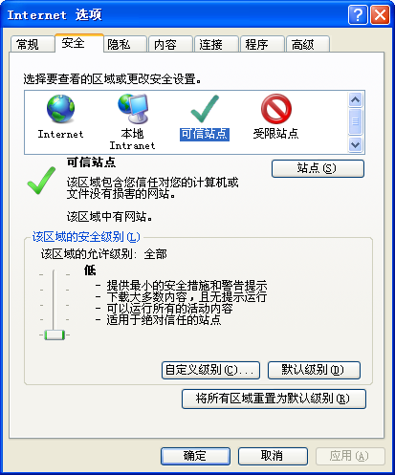
图3-2
3、点击“站点(S)”按钮，在可信站点维护窗口中添加应用服务平台地址：http://100.11.5.6，个人外汇业务系统域名http://pmistest-bnk.safe（如果银行通过代理服务器访问，还需要添加有关的映射地址）。具体操作参见图3-3。点击确定保存设置并返回“Internet 选项”窗口。
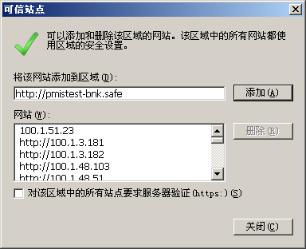
图3-3
4、最后在“Internet 选项”窗口点击确定按钮保存所有设置。

（二）弹出窗口设置
打开IE浏览器，点击“工具”—“弹出窗口阻止程序”，在下一级菜单中选择“关闭弹出窗口阻止程序”，如图3-4所示：
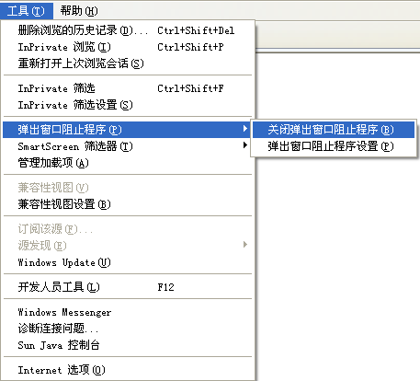
图3-4

（三）cookie设置
1、打开IE浏览器，选择菜单“工具”，点击“Internet 选项”。
2、在“Internet 选项”弹出窗口中，选择“隐私”页，点击“高级”，以打开“高级隐私策略设置”窗口。如图3-5所示：
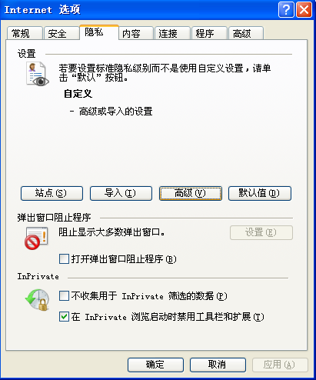
图3-5
2、在“高级隐私策略设置”窗口中，勾选“替代自动cookie处理”和“总是允许会话cookie”，如图3-6所示：
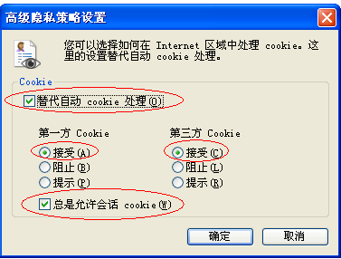
图3-6

四、Java运行环境（JRE）安装
要正常使用个人外汇业务系统中的打印功能，需要在用户计算机上安装Java运行环境。可以选择第一次使用系统打印功能时安装，或者事先手工下载并安装。Java运行环境只需要安装一次，打印功能即可以使用。
如果选择第一次使用系统打印功能时安装，具体方法如下：
1、在使用本系统中的任意一个打印功能时，如果没有安装Java运行环境，会出现如图4-1所示窗口。
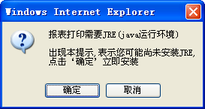
图4-1
2、在图3-1所示窗口点击【确定】按钮后，在IE顶部的提示框中，右键选择“下载文件”，如图4-2所示。
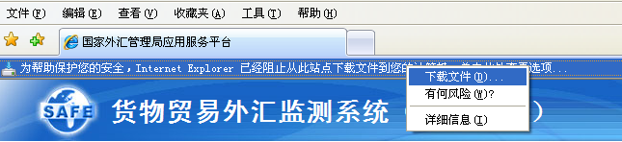
图4-2
3、出现图4-3所示窗口，点击【重试】按钮。
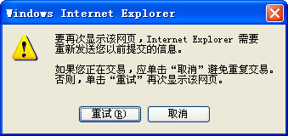
图4-3
4、此时系统会出现一个空白页。重新通过系统菜单进入需要使用的功能，再次打印，系统会出现如图4-1所示窗口，点击【确定】按钮后，将出现如图4-4所示窗口。
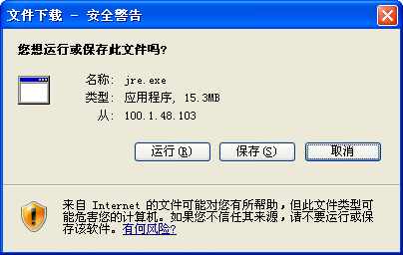
图4-4
5、在图4-4所示窗口中点击【运行】按钮，直接安装java运行环境；或者点击【保存】按钮，将安装程序下载到本地，然后再执行安装。
6、安装java运行环境后，在系统中第一次使用打印功能时，系统将提示以下信息，如图4-5所示窗口：
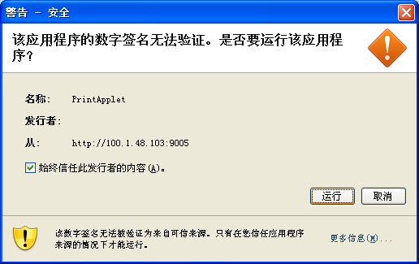
图4-5
选中“始终信任此发行者的内容”，点击【运行】按钮，系统将打开打印预览界面。今后再次使用打印功能时，将不再出现上述提示信息。

五、用户管理及权限分配
角色 | 权限
结售汇业务主管 | 1.个人结售汇信息录入  2.个人结售汇信息查询  3.个人结售汇信息补录  4.个人结售汇信息修改  5.个人结售汇信息撤销  6.个人主体信息查询  7.分拆信息报送  8.折算率查询
结售汇业务经办 | 1.个人结售汇信息录入  2.个人结售汇信息查询  3.个人结售汇信息补录  4.个人主体信息查询  5.分拆信息报送  6.折算率查询
外币现钞业务主管 | 1.个人外币现钞信息录入  2.个人外币现钞信息查询  3.个人外币现钞信息补录  4.个人外币现钞信息修改  5.个人外币现钞信息撤销  6.个人主体信息查询  7.折算率查询
外币现钞业务经办 | 1.个人外币现钞信息录入  2.个人外币现钞信息查询  3.个人外币现钞信息补录  4.个人主体信息查询  5.折算率查询

（一）登录应用服务平台
银行网点的业务管理员用户（ba）在IE浏览器中输入应用服务平台的访问地址http://100.11.5.6:8080/asone/，输入本网点的机构代码（金融机构标识码），用户代码（ba）和用户密码，登录系统，如图5-1所示：
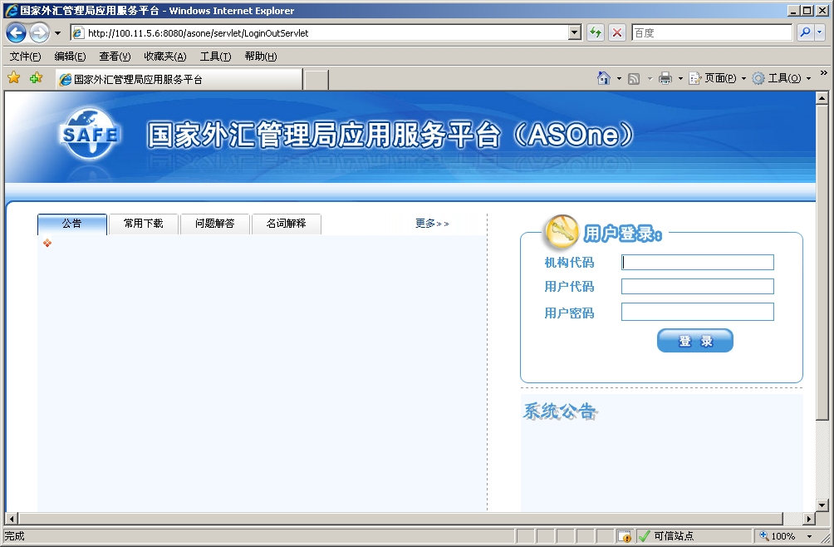
图5-1
业务管理员用户（ba）登录到系统中后，在选择应用的界面中选择“国家外汇管理局应用服务平台”，将进入用户角色管理界面。

（二）添加业务操作员并分配权限
在如图5-2所示用户角色管理界面中，点击“业务操作员维护”菜单，进入业务操作员维护操作界面。
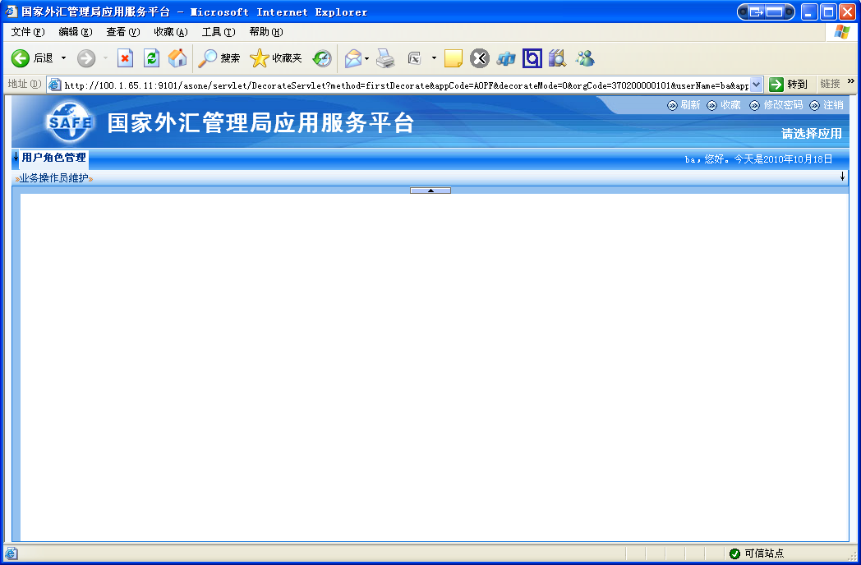
图5-2
在如图5-3界面中，点击“增加（A）”按钮，进入添加业务操作员界面。
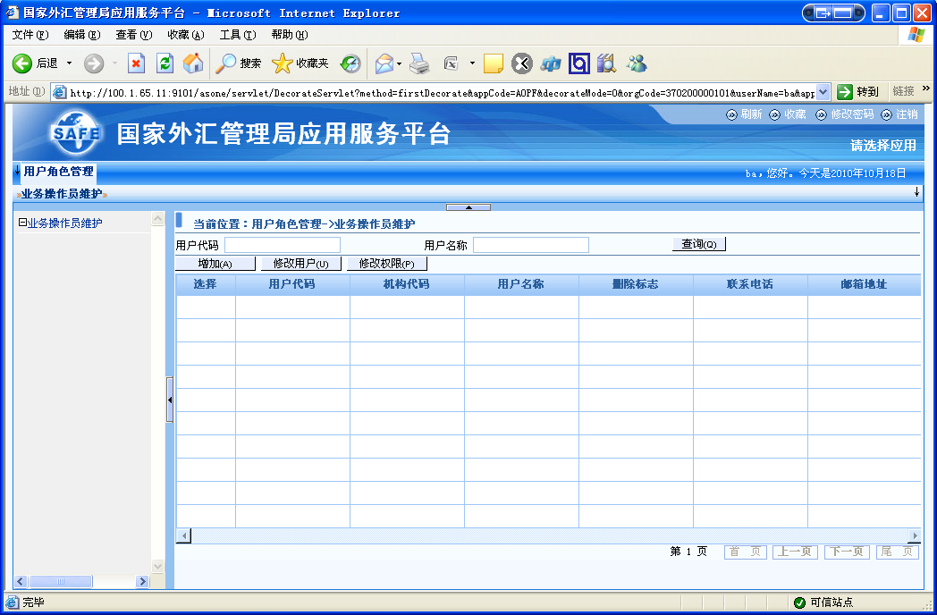
图5-3
在如图5-4所示的添加业务员操作界面中，输入用户代码、用户名称、联系电话、邮箱地址、初始密码，其中用户代码、用户名称、初始密码为必填项，用户代码不能重复，在角色分配区域的“未分配的角色列表”中选择“外币现钞业务经办”和“外币现钞业务主管”，然后选择“>”将该角色添加到“已经分配的角色列表”中，再点击“保存（S）”按钮，系统提示“业务操作员增加成功”。至此，成功添加了业务操作员并为其分配了业务操作权限，该业务操作员可以访问个人外汇业务（外币现钞功能）并使用相关功能。
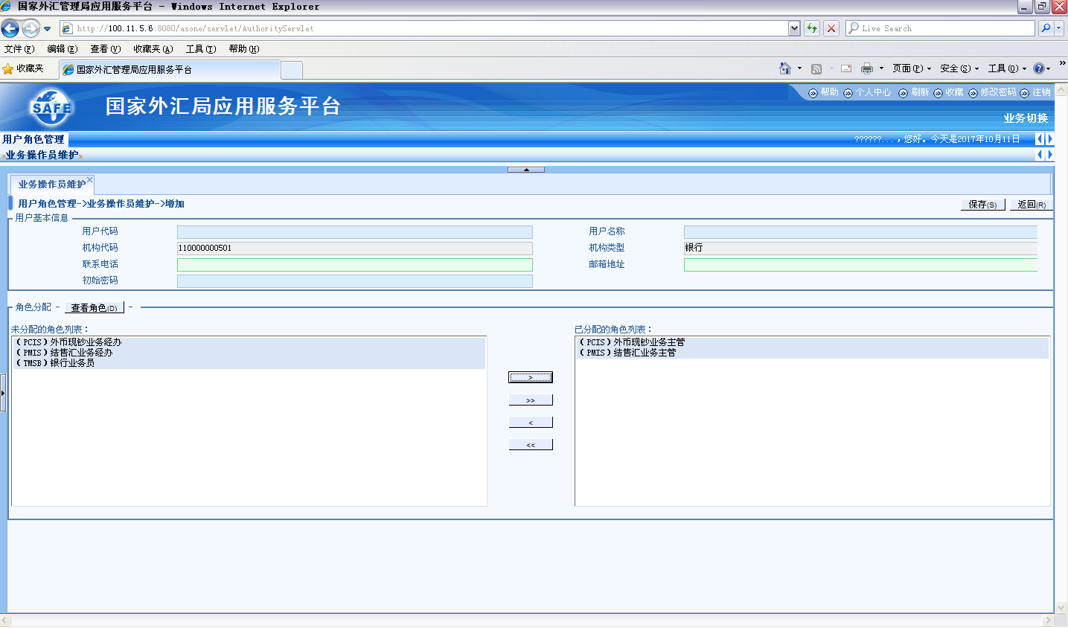
图5-4

说明：对于业务操作员用户已经存在的，若需要使用个人外汇业务（外币现钞功能），则只需要由业务管理员用户（ba）通过“用户角色管理->业务操作员维护->权限修改”功能为该业务操作员分配“外币现钞业务经办”和“外币现钞业务主管”角色即可

六、访问系统

（一）登录个人外汇业务系统
银行网点的业务操作员用户在IE浏览器中输入应用服务平台的访问地址http://100.11.5.6:8080/asone/，输入本网点的机构代码（金融机构标识码），业务操作员用户代码和用户密码，点击“登录”。
用户第一次登录应用服务平台后，系统会提示“用户初始登录，必须修改密码才能登录”，在修改用户密码界面中，输入原密码和新密码后修改用户密码，成功后提示“密码修改成功”，确定后进入选择应用界面。如图6-1所示：
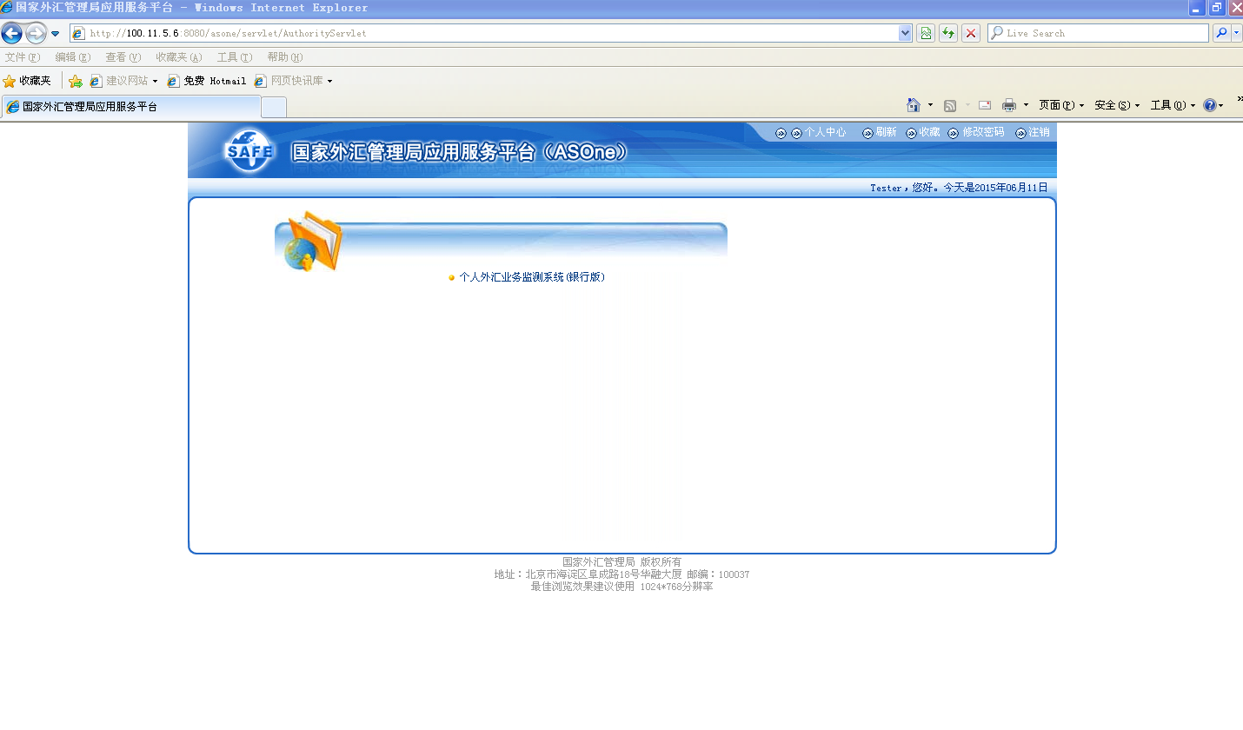
图6-1
在如图6-1所示的选择应用界面中，选择“个人外汇业务（外币现钞功能）”，进入如图6-2所示的业务操作界面，
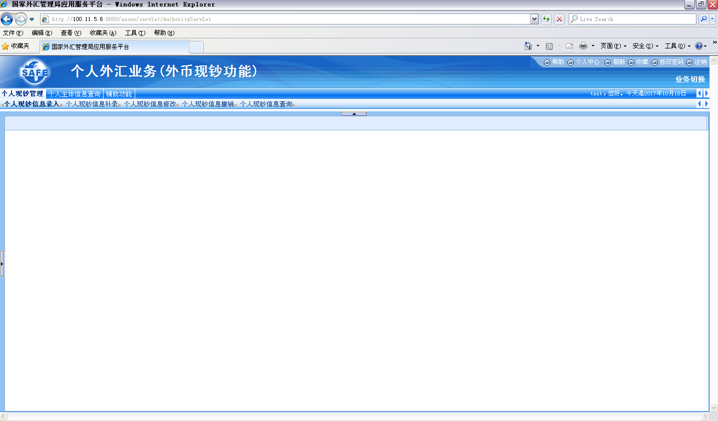
图6-2

（二）访问测试
在如图6-2所示的银行业务操作界面中，选择“个人现钞信息录入”下面的“存钞信息录入”，如图6-3所示，出现该功能的初始页面，则说明系统能够正常访问。
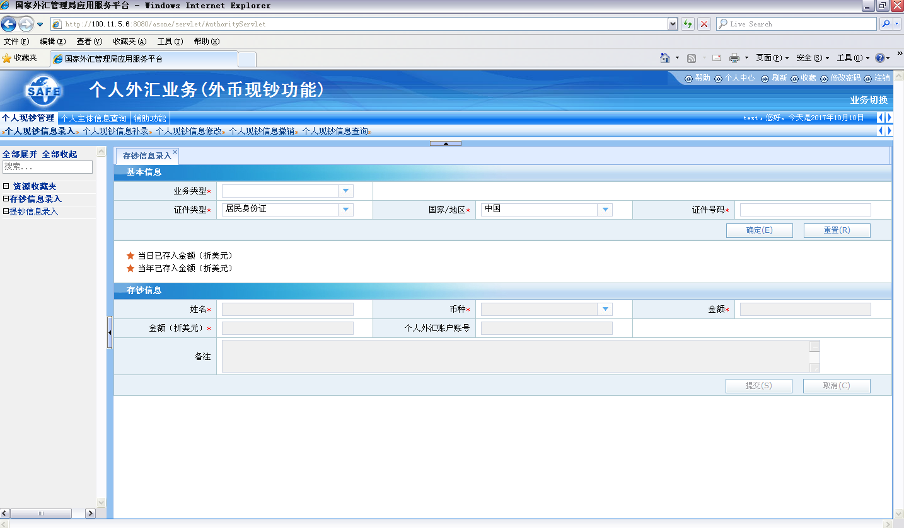
图6-3

